Majális Keszthelyen!
2012. április 27 – május 02-ig
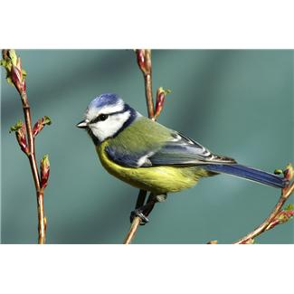

4 nap/3 éjszaka kétágyas szobákban vagy apartmanokban

Csomag tartalma
3 éjszaka szállás félpanzióval, vasárnap délután kávé/tea és süteményfogyasztással,
korlátlan szauna, medence, pezsgőfürdő, fürdőköpeny, kerékpár, játszótér és pétanque pálya használat

Egyéb szolgáltatások
zárt parkoló, pihenőpark, drinkbár, infrakabin, szolárium, biliárd, asztalitenisz, masszázs, széf

Gyermekbarát szolgáltatások
étteremben etetőszék, szobákban gyermekágy, kerékpárra gyermekülés

Csomagár

35.900,- Ft/fő kétágyas szobában
42.000 ,- Ft/fő kétágyas apartmanban

Egy gyermek szállása félpanzióval 2 (nagy)szülővel egy szobában 10 éves korig ingyenes, 14 éves korig 50 % kedvezmény!

Üdülési csekket elfogadunk!
Az árak az áfát tartalmazzák. Az idegenforgalmi adó külön térítendő (390 Ft/fő/éj 18 éves kortól).

További információ és jelentkezés:


8360 Keszthely, Alsópáhoki út
Telefon: 06 83 515-135, Fax: 06 83 515-131
hotelovit@t-online.hu; www.hotelovit.hu

